Análisis de las causas de la desviación de ventas
variance_root_cause | período actual frente al período anterior (2024 vs 2023)

Resumen
La diferencia entre el período actual y el anterior es de +50. El puente de resumen concilia el movimiento con 3 factores seleccionados (South - Precio, volumen y mix +50, A / North - Precio, volumen y mix +30, B / North - Precio, volumen y mix -30) y un residuo de +0.
El desglose de la fila principal detalla la contribución: A / South / Precio, volumen y mix -10. Por tanto, la contribución se concentra principalmente en A / South / Precio, volumen y mix.
Una lectura más analítica confirma que el movimiento no se distribuye de forma uniforme: destacan A / South / Precio, volumen y mix, A / North / Precio, volumen y mix, B / North / Precio, volumen y mix y B / Precio, volumen y mix. Esta vista sigue siendo un análisis detallado porque deja un saldo residual de +0.

Datos fuente principales
Fuente | Lectura | Dato clave
Puente de resumen | Concilia la desviación con la secuencia de factores seleccionada. | South - Precio, volumen y mix +50, A / North - Precio, volumen y mix +30, B / North - Precio, volumen y mix -30; residuo +0
Lectura Precio / Unidades / Mix | Compara tres descomposiciones del mismo movimiento. | Precio +25, Unidades +25
Múltiplos pequeños estándar | Muestra el mismo puente estándar para cada elemento de la dimensión seleccionada. | B / Precio +25, A / Unidades y mix +20
Desglose por línea de producto | Descompone el factor principal en componentes. | A / South / Precio, volumen y mix -10
Análisis multidimensional detallado | Identifica dónde el detalle residual aporta información. | A / South / Precio, volumen y mix, A / North / Precio, volumen y mix, B / North / Precio, volumen y mix, B / Precio, volumen y mix
Resumen de los datos fuente seleccionados.

Notas de lectura
- Los importes se presentan en EUR; utilice otra moneda solo si lo indica el usuario o el archivo fuente.
- El puente estándar está dominado por el Precio (+25); componentes principales: Precio +25, Unidades y mix +25, Saldo +0.
- Las filas del puente de causas son residuales: una fila posterior no representa el total independiente de esa dimensión.

Puente Precio / Unidades / Mix
Lectura: la misma desviación se analiza en tres niveles: total combinado, Precio separado de Unidades y Mix, y Precio / Unidades / Mix. Componentes principales: Precio +25, Unidades +25.
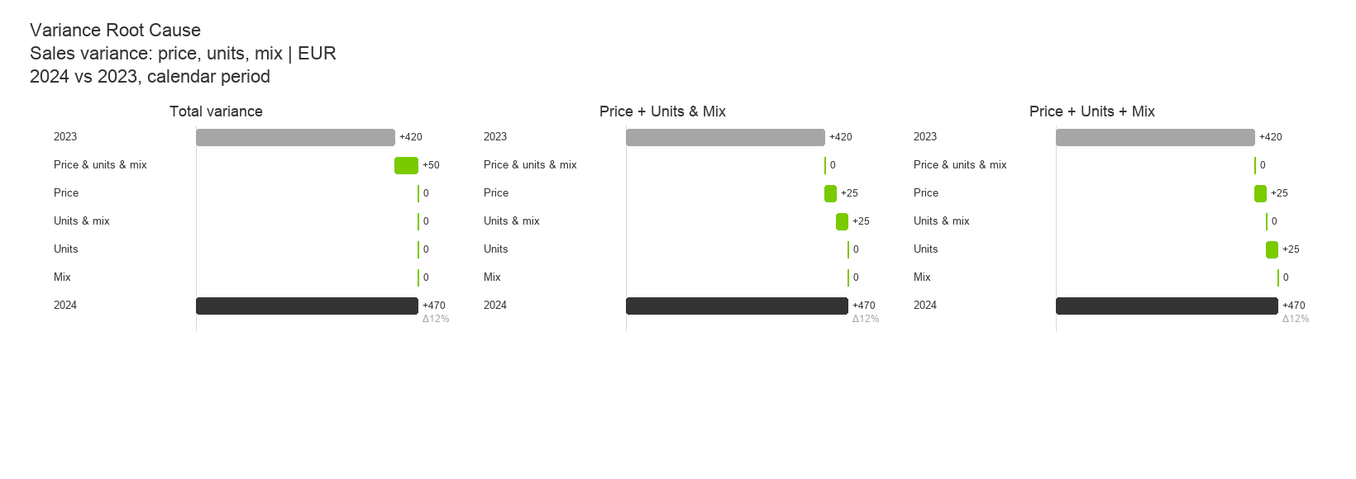
La escala y los totales son iguales en todos los paneles; solo cambia el nivel de descomposición de la desviación.

Puente estándar por producto
Lectura: el puente estándar por producto muestra que la desviación se concentra principalmente en B / Precio +25 y A / Unidades y mix +20.
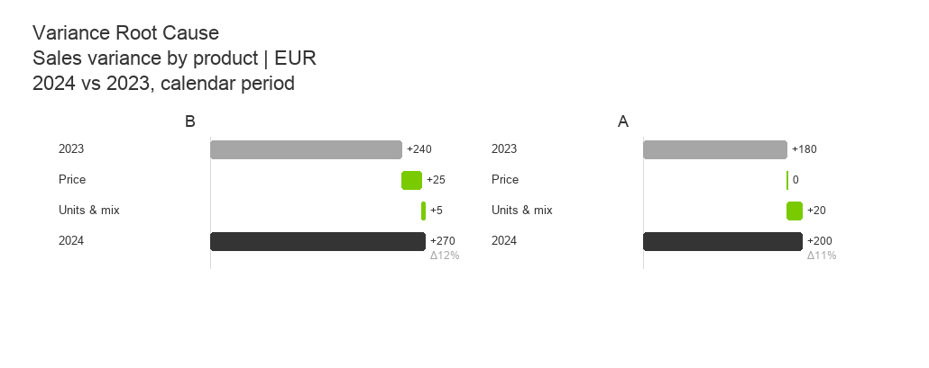
Cada panel repite el puente compacto Precio / Unidades y mix / Saldo; la dimensión separa los paneles.

Fuente 1 – Factor principal
Lectura: la secuencia seleccionada (South - Precio, volumen y mix +50, A / North - Precio, volumen y mix +30, B / North - Precio, volumen y mix -30) concilia el movimiento entre el período actual y el anterior (2024 vs 2023) con un residuo final de +0.
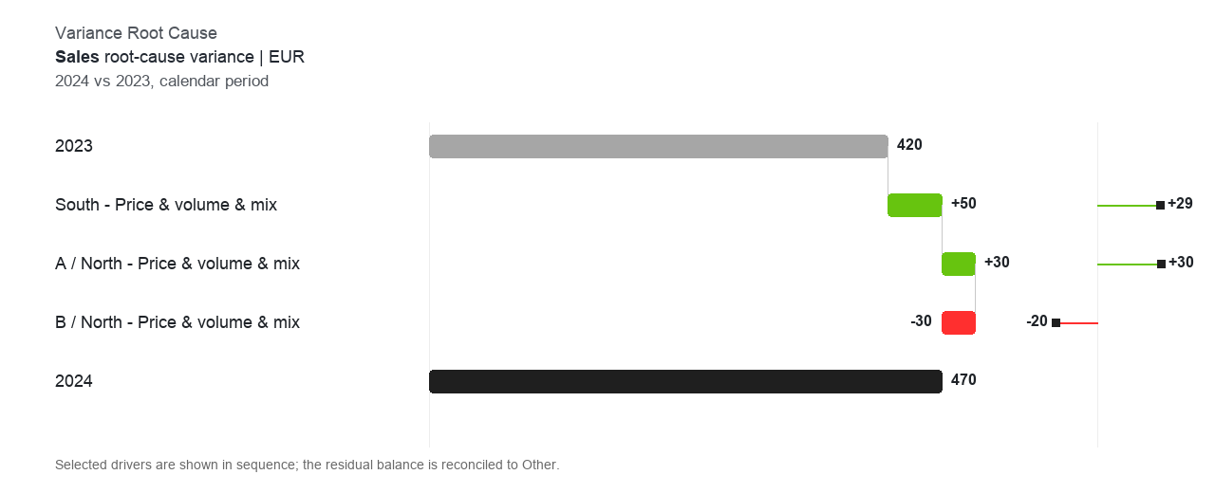
El puente concilia el movimiento entre los dos períodos o escenarios y aísla el factor principal.

Fuente 2 – Detalle por línea de producto
Lectura: el factor principal es sobre todo A / South / Precio, volumen y mix, seguido de otras contribuciones por línea de producto.
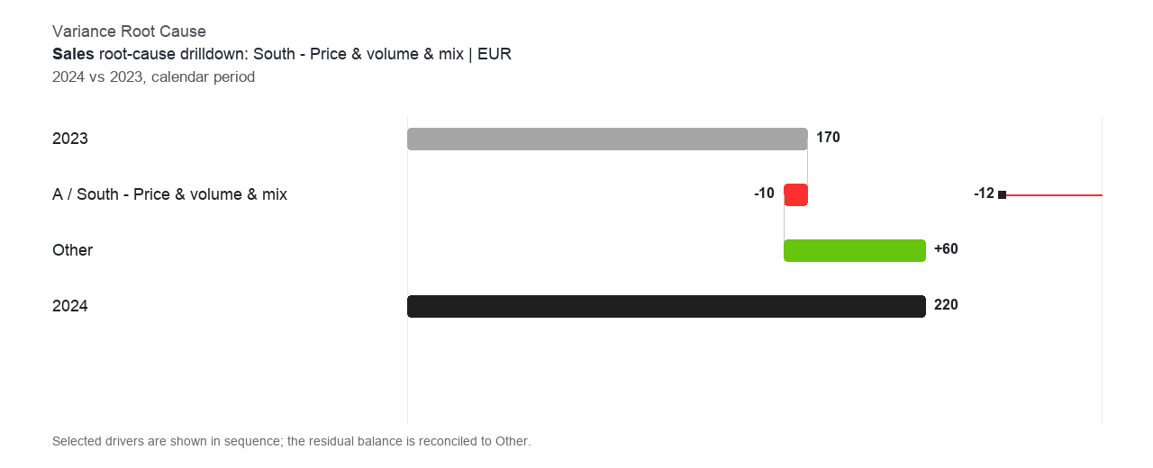
El detalle por línea de producto traduce el factor principal a una lectura comercial.

Fuente 3 – Detalle por área y línea de producto
Lectura: el análisis de segundo nivel muestra que el detalle residual útil se concentra en A / South / Precio, volumen y mix, A / North / Precio, volumen y mix, B / North / Precio, volumen y mix y B / Precio, volumen y mix.
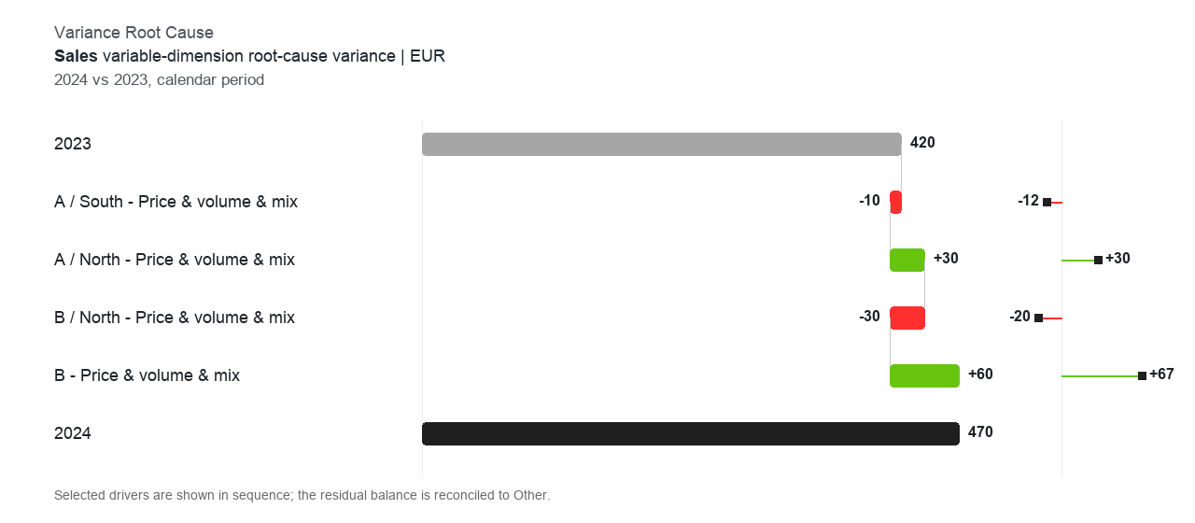
Esta vista debe leerse como una secuencia residual: las filas posteriores son netas de las anteriores.

